扶輪青少年交換學生月報告書

月份:2018/4
學生姓名:周澤為
接待國家:巴西
接待地區:D4780
接待社:URUGUAIANA SANTANA VELHA.
住址:Santana 3105,CEP:97.501-644,Uruguaiana,RS,Brasil.

- 參加當月扶輪例會情形 :
這個月參加了一次扶輪例會，這一次我只有去吃扶輪晚餐了就沒做什麼特別的事了，這次我的顧問有去，這次 是我第二次見到顧問。

- 當月參加活動: 亞馬遜大旅。

- 當月生活印象及感想 : 這個月我去了亞馬遜的大旅，這次是我在巴西的最後一次大旅，雖然說是大旅但是也只有11天而已，不像之前巴西東北大旅有28天將近一個月的旅程，雖然天數差很多但還是很好玩的，每次在旅行之前我都很不想出門，因為我家住在巴西最南部，去哪裡都非常遠，到搭飛機的地方還要坐10幾個小時的車，但是每次抵達目的地跟我的朋友們見面的時候就覺得再遠都值得了，這次旅行的前三天我們住在一個荒郊野外的不像飯店的飯店，沒有訊號，沒有網路，既然都來了我當然有準備撲克牌來玩，如果沒帶的話想必身為都市小孩的我們肯定是要無聊許多天的，我們第一晚進入飯店的時候，我一打開房間門就直接飄出一大股濃厚的黴味，我就意識到這三天我的鼻子應該都不會好受，沒想到我的室友衛生習慣很不好，每次上完大號都不沖水，每次都是我在沖水，導致這三天房間都是濃厚的霉味加大便的味道，不過撇開室友及飯店不說的話，行程倒是還不錯的。

我們第二天去了動物保育區，我們在那邊看到了海牛、鸚鵡以及烏龜，還有看了有一個關於這裡所有保育類動物的影片，結束之後我們去一個深山裡面健行，裡面超級黑什麼都看不到，超級容易跌倒，鞋子也一直進水。

第三天我們去了動物園，那裡有花豹、黑豹、很多的猴子、還有非常多的鸚鵡、豬跟貘，下午的時候我們去一個瀑布，瀑布的下游處是一個跳水的地方，那邊很高，我一開始也不敢跳，最後有一個美國女生說服我，要牽著我的手一起跳，最後我克服心裡障礙跳下去了，但誰都沒想到，我竟然跳上癮了，總共跳了10幾次，這也讓我覺得是這次旅程中最深得我心的行程。

第四天開始我們入住了當地的五星級飯店，我當天非常期待，聽說建築非常氣派，房間非常舒適，外觀和室內設計非常氣派是沒錯，但是房間的舒適度以及早餐供應的部分，我想台灣只要是高級一點的飯店隨便都可以超過這個等級，不過既然都出來玩了，還是要好好享受。

第五天早上我們去了一個很氣派的歌劇院，這是我人生中第一個看到的歌劇院，裡面還有人在進行歌劇表演，之後去了超市買東西，裡面有賣很多的紀念品跟食物，但是我也沒有在那邊買很多東西，我只買了一隻木頭做的鱷魚跟木頭桌墊。

第六天開始我們就上船前往亞馬遜河，這三天每天都過得髒兮兮的，第 一 天我們去學習軍隊怎麼在野外求生，那一天是我最不喜歡的一天，上千隻 的蚊子準備叮你，全部人穿着長褲跟布鞋過河跟踩泥巴，那個河非常高，我身高186都淹到我脖子了，我的新鞋也因此就這樣獻給爛泥巴了… 除此之外，第二天我們也有去雨林區裡面找樹懶，我們看到樹懶在一棵非常高的樹上，結果我們的導遊就馬上爬上去，我甚至覺得他比猴子還厲害，那樹起碼有七.八公尺高，他不費吹灰之力就把樹懶抓下來，我們當天的很幸運遇到樹懶媽媽抱著樹懶寶寶，大家也爭先恐後的搶著拍照。

在船上的最後一天我們有一個party，大家邊吃著烤肉跟烤魚邊交換我們的Pins，就這樣結束我們的亞馬遜之旅，這在船上的四天過得非常精彩，是我第一次體驗到在船上洗澡、吃飯、睡吊床，全部都是非常酷的體驗，如果還有機會的話，真希望可以再去一次。
- 建議及感想 :
我現在過得很好，並沒有大問題，沒有什麼很好的建議。

- 當月與接待社顧問會面次數及日期:1次 Date : 2018/4/8

- 會面溝通話題:
這個月是我第二次看到顧問，我們見面他便問我說我的葡文怎麼樣，跟家庭過得如何之類的話，之後他也提早回家，我們也沒有多聊。

- 語言學習課程情形:每周不定/ 2小時
- 語言學習成效及感想:
目前我的葡文課程變成不定時上課，因為我幾乎聽得懂90%了，葡文課就變得沒有那麼多了，我現在花比較多時間在學西文，也是在持續進步中，目前聽得懂60%，聽大於說。

照片1 :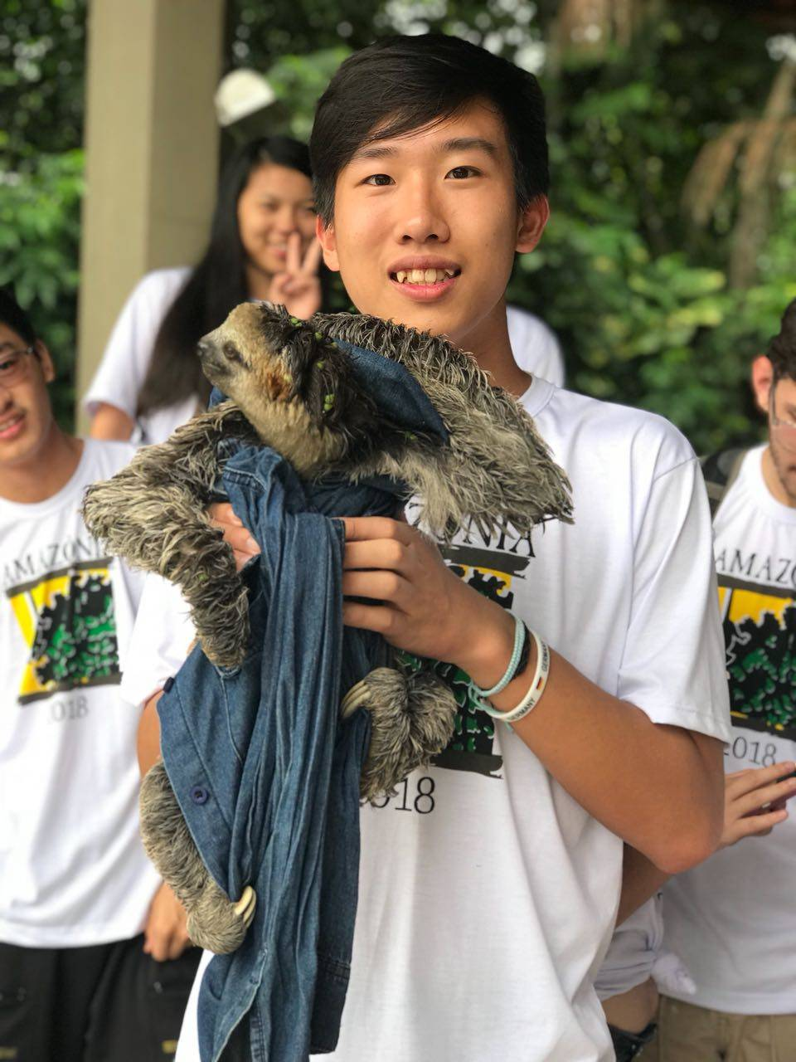

(照片敘述一: 這是第三天去動物園的時候跟樹懶拍的照)。

照片二 :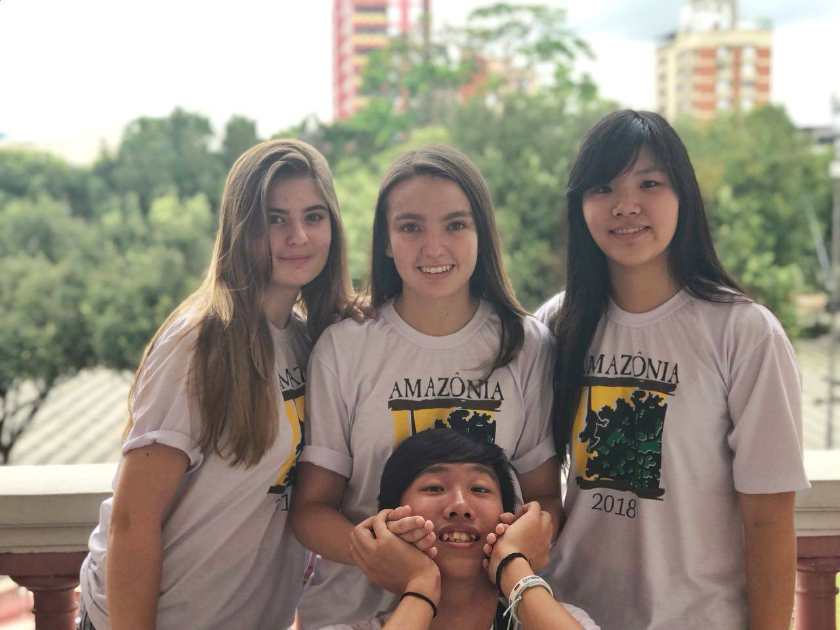

(照片敘述二 : 這張照片是在Manaus的歌劇院門口和我們地區的朋友拍的。

照片三 : 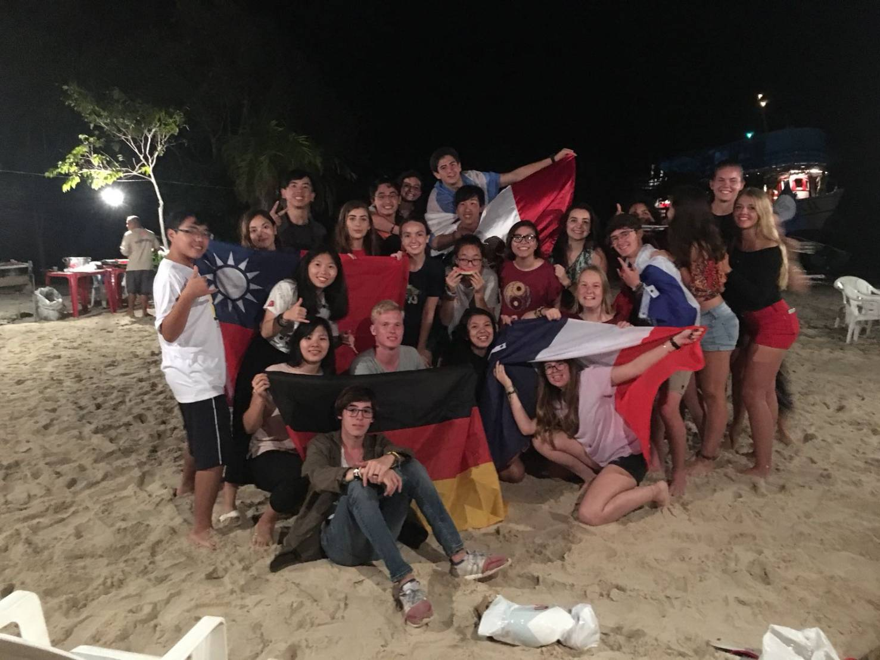

(照片敘述三 : 這是最後一天晚上在沙灘上的烤肉派對上的合照。

